# Atividades Práticas

## Atividade Prática 1

**Roteiro**

1) Faca o acendimento de um LED. Para isso:

a) conecte a placa Arduino na entrada USB do computador;

b) conecte o polo positivo do LED na saída +5V (Vcc) do Arduino;

c) conecte o polo negativo do LED a um terminal do resistor de 220Ω (ou 330Ω);

d) conecte o outro terminal do resistor ao GND (Terra) do Arduino e observe o acendimento do LED;

e) Repita os itens a) – d), mas usando um resistor de 1kΩ. Verifique em qual montagem o LED vai acender mais intensamente.

2) Monte o circuito mostrado na figura a seguir. Lembre-se de verificar a correta polarização do diodo.

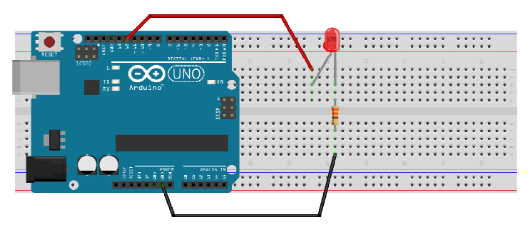

3) Na interface de programação de *Sketches* do Arduino, insira e compile um programa que faça o LED piscar a cada 1 segundo.

4) Altere o tempo de funcionamento do LED criando uma variável “t” para a temporização.

5) Altere o tempo de *delay* para 2 segundos com LED ligado e 0,5 segundo para LED desligado.

6) Inclua um novo LED que funcione na saída numero 13 da placa do Arduino (sem retirar o anterior). Faca um novo programa em que os 2 LEDs funcionem alternadamente, de modo que quando o primeiro LED se apagar, o novo LED imediatamente se acenda e vice-versa. Cada um permanecerá ligado por 1 segundo.

7) Faca um novo programa alterando o tempo de acendimento de cada LED, de tal modo que o primeiro esteja ligado durante 0,3 segundo; o segundo LED durante 1 segundo; e que haja um tempo de 0,5 segundo de *delay* antes de acender o LED seguinte.

## Atividade Prática 2

### Circuito inicial proposto

#### Descrição

Monte o circuito mostrado na figura abaixo. Lembre-se de verificar a correta polarização dos diodos. O resistor de 1kΩ, como mostrado, atende aos três diodos alternadamente (um por vez). Por isso, não há problema de sobrecarga.

#### Imagem

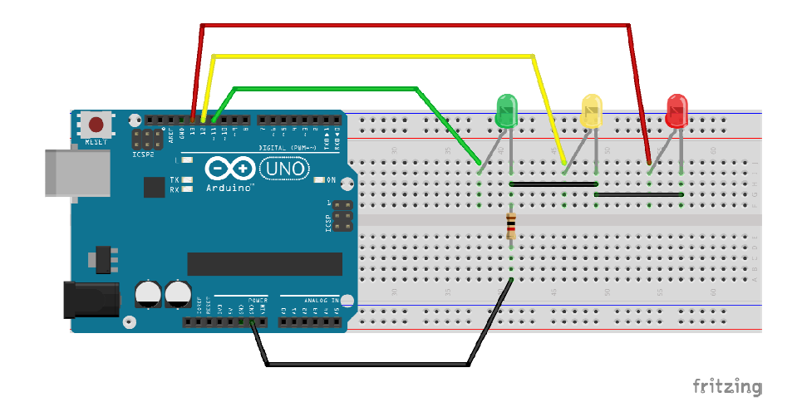

### Semáforo

#### Descrição

Na interface de programação de *Sketches* do Arduino, insira e compile um programa que simule o funcionamento de um semáforo. Os LEDs vermelho e verde devem ficar acesos por 6 segundos e o amarelo por 2 segundos.

#### Imagem

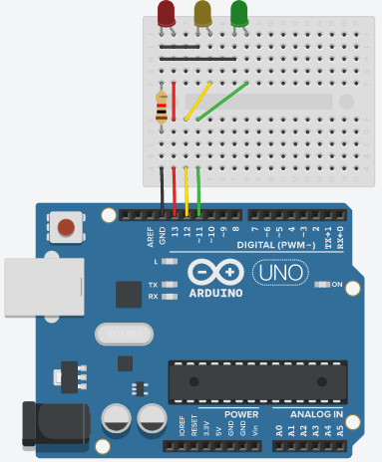

#### Código

*int* red = 13, yellow = 12, green = 11 ;

*void* setup() {

  pinMode(red,    OUTPUT);

  pinMode(yellow, OUTPUT);

  pinMode(green,  OUTPUT);

}

*void* ligarLedporXSegundos (*int* *led*, *int* *tempo*) {

  digitalWrite(*led*, HIGH);

  delay(1000\**tempo*);

  digitalWrite(*led*, LOW);

}

*void* loop () {

  ligarLedporXSegundos(green,   6);

  ligarLedporXSegundos(yellow,  2);

  ligarLedporXSegundos(red,     6);

}

### Semáforo escalonado

#### Descrição

Inclua agora mais 1 LED vermelho. Faça com que o sinal vermelho seja escalonado, ou seja, ao ser acionado o vermelho, os 2 LEDs se acendem simultaneamente, mas, antes de passar para o verde, apague um dos LEDs vermelhos e temporize 2 segundos antes de passar para o verde.

#### Imagem

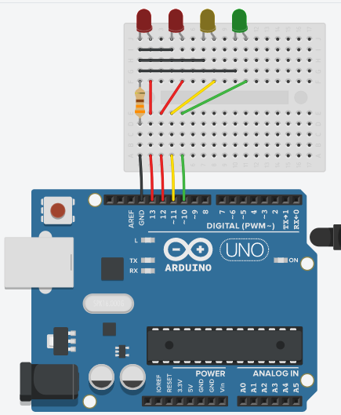

#### Código

*int* red1 = 13, red2 = 12, yellow = 11, green = 10 ;

*void* setup() {

  pinMode(red1,    OUTPUT);

  pinMode(red2,    OUTPUT);

  pinMode(yellow, OUTPUT);

  pinMode(green,  OUTPUT);

}

*void* ligarLedporXSegundos (*int* *led*, *int* *tempo*) {

  digitalWrite(*led*, HIGH);

  delay(1000\**tempo*);

  digitalWrite(*led*, LOW);

}

*void* redEscalonado (*int* *led1*, *int* *led2*) {

  digitalWrite(*led1*, HIGH);

  digitalWrite(*led2*, HIGH);

  delay(4000);

  digitalWrite(*led1*, LOW);

  delay(2000);

  digitalWrite(*led2*, LOW);

}

*void* loop () {

  ligarLedporXSegundos(green,      6);

  ligarLedporXSegundos(yellow,     2);

  redEscalonado       (red1, red2   );

}

### Semáforo intercalado

#### Descrição

Faça um projeto agora com 2 semáforos de 3 LEDs (vermelho, amarelo e verde) cada um. Simule a operação de um cruzamento com esses 2 semáforos, abrindo para uma rua e interrompendo a outra e vice-versa.

#### Imagem

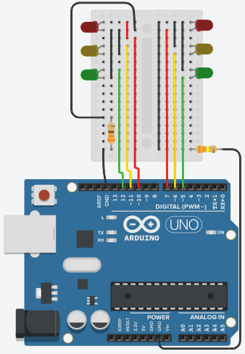

#### Código

*int* red1 = 10, yellow1 = 11, green1 = 12 ;

*int* red2 =  7, yellow2 =  6, green2 =  5 ;

*void* setup() {

  pinMode(red1,    OUTPUT);

  pinMode(red2,    OUTPUT);

  pinMode(yellow1, OUTPUT);

  pinMode(yellow2, OUTPUT);

  pinMode(green1,  OUTPUT);

  pinMode(green2,  OUTPUT);

}

*void* liga    (*int* *led*) { digitalWrite(*led*, HIGH); }

*void* desliga (*int* *led*) { digitalWrite(*led*,  LOW); }

*void* loop () {

  liga    (green1 );

  liga    (red2   );

  delay   (4000   );

  desliga (green1 );

  liga    (yellow1);

  delay   (2000   );

  desliga (yellow1);

  desliga (red2   );

  liga    (red1   );

  liga    (green2 );

  delay   (4000   );

  liga    (yellow2);

  delay   (2000   );

  desliga (yellow2);

  desliga (red1   );

}